?Министерство образования и науки Российской Федерации

Федеральное Государственное Бюджетное Образовательное Учреждение

Высшего Профессионального Образования

Тамбовский Государственный Технический Университет

Кафедра

Лабораторная работа №2

дисциплина «Базы знаний»

Вариант 14

Выполнил студент гр. –41 qwinmen.

Проверила: И. Л.

Тамбов

**Задание:**

Создать программу поддержки принятия решения в условиях нечеткой экспертной информации (Вариант 14):

**14)**ЕСЛИ Расход сырья=малый И Температура процесса=малая

ИЛИ Расход сырья=малый И Температура процесса=средняя

ИЛИ Расход сырья=средний И Температура процесса=малая

ТО Аппарат=А;

ЕСЛИ Расход сырья=малый И Температура процесса=болыпая

ИЛИ Расход сырья=6ольшой И Температура процесса=малая

ИЛИ Расход сырья=средний И Температура процесса=средняя

ТО Аппарат=В;

ЕСЛИ Расход сырья=средний И Температура процесса=большая

ИЛИ Расход сырья=большой И Температура процесса=средняя

ИЛИРасход сырья=большой И Температура процесса=большая

ТО Аппарат=С;

ЕСЛИ Расход сырья=слегка большой И (Температура процесса=малая

ИЛИ Температура процесса=средняя

ИЛИ Температура процесса=большая)

ТО Аппарат=D.

|  |  |  |  |
| --- | --- | --- | --- |
| **№ задания** | **Лингвистическая переменная** | **Область определения** | **Терм-множество** |
| 1 | расход сырья, G | [70-110] | малый:    средний:    большой: |
| 3 | температура процесса, T | [100-150] | малая:    средняя:    большая: |

**Решение:**

Построим графики распределения температуры и сыръя (Рисунок 1, 2).

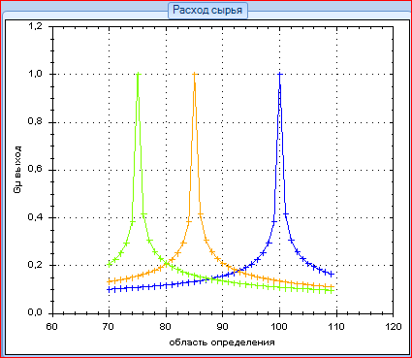По оси икс интервал распределения из таблицы выше, для G[70…110], для T[100…150].

Рисунок Расход сыръя

Ось игрек получаем из формул

малый:



средний:



большой:



и

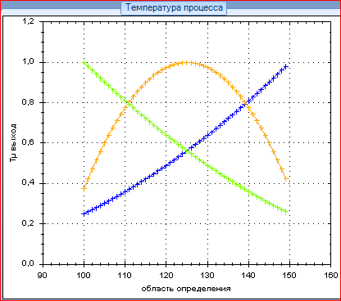малая:



средняя:



большая:



Выбираем любые числа из диапазонов G и T. Например для G = 80, T = 120.

Рисунок Температура процесса

Просчитываем формулы с выбранными значениями:

Для G[80]:

=0.21085

=0.20747

=0.11987

Для T[120]:

=0.64

=0.975

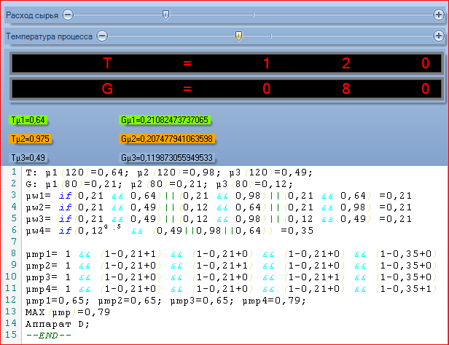=0.49

Рисунок Расчеты в программе со значениями 80 и 120

Теперь по правилам:

&& =>И=>∩=>min{A;B}

|| =>ИЛИ=>∪=>max{A;B}

Заменив высказывания на полученные результаты, строим правила:

$$μ_{w1}=if (G_{μ1}\&\&T_{μ1})||(G_{μ1}\&\&T_{μ2})||(G_{μ2}\&\&T_{μ1})$$

$$μ_{w2}=if (G_{μ1}\&\&T_{μ3})||(G_{μ3}\&\&T_{μ1})||(G_{μ2}\&\&T_{μ2})$$

$$μ_{w3}=if (G_{μ2}\&\&T_{μ3})||(G_{μ3}\&\&T_{μ2})||(G_{μ3}\&\&T_{μ3})$$

$$μ_{w4}=if G_{μ3^{0.5}}\&\&(T_{μ3}||T_{μ2}||T_{μ1})$$

Расход_сыръя=слегка большой *равен* DIL(большой), ${большой}^{0.5}$

$$μ_{w1}=if (0.21\&\&0.64)||(0.21\&\&0.98)||(0.21\&\&0.64)=0.21$$

$$μ_{w2}=if (0.21\&\&0.49)||(0.12\&\&0.64)||(0.21\&\&0.98)=0.21$$

$$μ_{w3}=if (0.21\&\&0.49)||(0.12\&\&0.98)||(0.12\&\&0.49)=0.21$$

$$μ_{w4}=if {0.12}^{0.5}\&\&(0.49||0.98||0.64)=0.35$$

Далее по правилу MP:

µmp1= 1 *&& (*1-0,21+1*) && (*1-0,21+0*) && (*1-0,21+0*) && (*1-0,35+0*)* =0,65

µmp2= 1 *&& (*1-0,21+0*) && (*1-0,21+1*) && (*1-0,21+0*) && (*1-0,35+0*)* =0,65

µmp3= 1 *&& (*1-0,21+0*) && (*1-0,21+0*) && (*1-0,21+1*) && (*1-0,35+0*)* =0,65

µmp4= 1 *&& (*1-0,21+0*) && (*1-0,21+0*) && (*1-0,21+0*) && (*1-0,35+1*)* =0,79

Выбираем самое большое значение 0.79, оно относится к аппарату класса D. Расчет окончен, программа проверена.

Код:

**namespace** Tuman

**{**

class clProcess

**{**

**public** clProcess**(){}**

/// <summary>

/// Определить класс

/// </summary>

**public** string GetClass**(**double**[]** Tm**,** double**[]** Gm**,** int valT**,** int valG**)**

**{**

var resString **=** "T: "**;**

var tmps **=** "G: "**;**

//Tm[]=Tm(val)//Gm[]=Gm(val)

**for** **(**int i **=** 0**;** i **<** Tm**.**Length**;** i**++)**

**{**//NaN приравниваем к 0!!

Tm**[**i**]** **=** double**.**IsNaN**(**Tm**[**i**])** **?** 0.0 **:** Tm**[**i**];**

Gm**[**i**]** **=** double**.**IsNaN**(**Gm**[**i**])** **?** 0.0 **:** Gm**[**i**];**

resString **+=** string**.**Format**(**"µ{2}({0})={1:0.00}; "**,** valT**,** Tm**[**i**],** i**+**1**);**//m1(15)=0.3

tmps **+=** string**.**Format**(**"µ{2}({0})={1:0.00}; "**,** valG**,** Gm**[**i**],** i **+** 1**);**//m1(15)=0.3

**}**resString **+=** "\r\n" **+** tmps **+** "\r\n"**;**

//Обобщеные входные параметры

var mw1 **=** Gm**[**0**]** **&** **new** d**(**Tm**[**0**])** **|** **new** d**(**Gm**[**0**]** **&** **new** d**(**Tm**[**1**]))** **|** **new** d**(**Gm**[**1**]** **&** **new** d**(**Tm**[**0**]));**

resString **+=**

string**.**Format**(**

"µw1= if({0:0.00} && {1:0.00})||({0:0.00} && {2:0.00})||({3:0.00} && {1:0.00}) ={4:0.00}\r\n"**,**

Gm**[**0**],** Tm**[**0**],** Tm**[**1**],** Gm**[**1**],** mw1**);**

var mw2 **=** Gm**[**0**]** **&** **new** d**(**Tm**[**2**])** **|** **new** d**(**Gm**[**2**]** **&** **new** d**(**Tm**[**0**]))** **|** **new** d**(**Gm**[**1**]** **&** **new** d**(**Tm**[**1**]));**

resString **+=**

string**.**Format**(**

"µw2= if({0:0.00} && {1:0.00})||({2:0.00} && {3:0.00})||({4:0.00} && {5:0.00}) ={6:0.00}\r\n"**,**

Gm**[**0**],** Tm**[**2**],** Gm**[**2**],** Tm**[**0**],** Gm**[**1**],** Tm**[**1**],** mw2**);**

var mw3 **=** Gm**[**1**]** **&** **new** d**(**Tm**[**2**])** **|** **new** d**(**Gm**[**2**]** **&** **new** d**(**Tm**[**1**]))** **|** **new** d**(**Gm**[**2**]** **&** **new** d**(**Tm**[**2**]));**

resString **+=**

string**.**Format**(**

"µw3= if({0:0.00} && {1:0.00})||({2:0.00} && {3:0.00})||({4:0.00} && {5:0.00}) ={6:0.00}\r\n"**,**

Gm**[**1**],** Tm**[**2**],** Gm**[**2**],** Tm**[**1**],** Gm**[**2**],** Tm**[**2**],** mw3**);**

var mw4 **=** Math**.**Pow**(**Gm**[**2**],** 0.5**)** **&** **new** d**(**Tm**[**2**]** **|** **new** d**(**Tm**[**1**])** **|** **new** d**(**Tm**[**0**]));**

resString **+=**

string**.**Format**(**

"µw4= if({0:0.00}⁰ˑ⁵ && ({1:0.00}||{2:0.00}||{3:0.00})) ={4:0.00}\r\n"**,**

Gm**[**2**],** Tm**[**2**],** Tm**[**1**],** Tm**[**0**],** mw4**);**

//пройти по правилам modus ponus

var mpString **=** ""**;**

var mm **=** ModusPonus**(new** List**<**double**>()** **{** mw1**,** mw2**,** mw3**,** mw4 **},** **out** mpString**);**

resString **+=** "\r\n"**+**mpString**;**

resString **+=** string**.**Format**(**"µmp1={0:0.00}; µmp2={1:0.00}; µmp3={2:0.00}; µmp4={3:0.00}; \r\n"**,** mm**[**0**],** mm**[**1**],** mm**[**2**],** mm**[**3**]);**

//выбрать max{mm[]}

var max **=** mm**[**0**]** **|** **new** d**(**mm**[**1**])** **|** **new** d**(**mm**[**2**])** **|** **new** d**(**mm**[**3**]);**

resString **+=** string**.**Format**(**"MAX(µmp)={0:0.00} \r\n"**,** max**);**

var index **=** 0**;**

**foreach** **(**var d **in** mm**)**

**{**

**if(**d**==**max**)**

**{**

**switch** **(**index**)**

**{**

**case** 0**:** resString **+=** "Аппарат А; "**;** **break;**

**case** 1**:** resString **+=** "Аппарат B; "**;** **break;**

**case** 2**:** resString **+=** "Аппарат C; "**;** **break;**

**case** 3**:** resString **+=** "Аппарат D; "**;** **break;**

**}**

**}**

index**++;**

**}**

resString **+=** "\r\n--END--"**;**

**return** resString**;**

**}**

/// <summary>

/// min{a;b}

/// </summary>

**public** static double **operator** **&(**double a**,** clProcess b**)**

**{**

**return** a **<=** **((**d**)**b**).**Value **?** a **:** **((**d**)**b**).**Value**;**

**}**

/// <summary>

/// max{a;b}

/// </summary>

**public** static double **operator** **|(**double a**,** clProcess b**)**

**{**

**return** a **>=** **((**d**)**b**).**Value **?** a **:** **((**d**)**b**).**Value**;**

**}**

/// <summary>

/// Cтепень истиности. Правило

/// </summary>

/// <param name="mw">mw[]</param>

/// <returns>µmp[]</returns>

**private** double**[]** ModusPonus**(**IList**<**double**>** mw**,** **out** string resStr**)**

**{**

resStr **=** ""**;**

var res **=** **new** double**[**4**];**

res**[**0**]** **=** 1.0 **&** **new** d**(**1.0 **-** mw**[**0**]** **+** 1.0**)** **&** **new** d**(**1.0 **-** mw**[**1**]** **+** 0.0**)** **&** **new** d**(**1.0 **-** mw**[**2**]** **+** 0.0**)** **&** **new** d**(**1.0 **-** mw**[**3**]** **+** 0.0**);**

resStr **+=** string**.**Format**(**"µmp1= 1 && (1-{0:0.00}+1) && (1-{1:0.00}+0) && (1-{2:0.00}+0) && (1-{3:0.00}+0) \r\n"**,** mw**[**0**],** mw**[**1**],** mw**[**2**],** mw**[**3**]);**

res**[**1**]** **=** 1.0 **&** **new** d**(**1.0 **-** mw**[**0**]** **+** 0.0**)** **&** **new** d**(**1.0 **-** mw**[**1**]** **+** 1.0**)** **&** **new** d**(**1.0 **-** mw**[**2**]** **+** 0.0**)** **&** **new** d**(**1.0 **-** mw**[**3**]** **+** 0.0**);**

resStr **+=** string**.**Format**(**"µmp2= 1 && (1-{0:0.00}+0) && (1-{1:0.00}+1) && (1-{2:0.00}+0) && (1-{3:0.00}+0) \r\n"**,** mw**[**0**],** mw**[**1**],** mw**[**2**],** mw**[**3**]);**

res**[**2**]** **=** 1.0 **&** **new** d**(**1.0 **-** mw**[**0**]** **+** 0.0**)** **&** **new** d**(**1.0 **-** mw**[**1**]** **+** 0.0**)** **&** **new** d**(**1.0 **-** mw**[**2**]** **+** 1.0**)** **&** **new** d**(**1.0 **-** mw**[**3**]** **+** 0.0**);**

resStr **+=** string**.**Format**(**"µmp3= 1 && (1-{0:0.00}+0) && (1-{1:0.00}+0) && (1-{2:0.00}+1) && (1-{3:0.00}+0) \r\n"**,** mw**[**0**],** mw**[**1**],** mw**[**2**],** mw**[**3**]);**

res**[**3**]** **=** 1.0 **&** **new** d**(**1.0 **-** mw**[**0**]** **+** 0.0**)** **&** **new** d**(**1.0 **-** mw**[**1**]** **+** 0.0**)** **&** **new** d**(**1.0 **-** mw**[**2**]** **+** 0.0**)** **&** **new** d**(**1.0 **-** mw**[**3**]** **+** 1.0**);**

resStr **+=** string**.**Format**(**"µmp4= 1 && (1-{0:0.00}+0) && (1-{1:0.00}+0) && (1-{2:0.00}+0) && (1-{3:0.00}+1) \r\n"**,** mw**[**0**],** mw**[**1**],** mw**[**2**],** mw**[**3**]);**

**return** res**;**

**}**

/// <summary>

/// Вернет число для одной позиции M

/// </summary>

/// <param name="lvl">1-2-3</param>

/// <param name="isT">да\нет</param>

/// <param name="value">число</param>

/// <returns>расчет</returns>

**public** double GetM**(**int lvl**,** bool isT**,** double value**)**

**{**

**return** M**(**lvl**,** isT**,** value**);**

**}**

/// <summary>

/// Просчитать три формулы

/// </summary>

/// <returns></returns>

**public** PointPairList PaintGraphik**(**bool isT**,** int lvl**)**

**{**

var tmpList **=** **new** PointPairList**();**

**if** **(**isT**)**

**{**//график для Т

**for** **(**int i **=** 100**;** i **<** 150**;** i**++)**

**{**

tmpList**.**Add**(**i**,** M**(**lvl**,** isT**,** i**));**

**}**

**return** tmpList**;**

**}**

//график для G

**for** **(**int i **=** 70**;** i **<** 110**;** i**++)**

**{**

tmpList**.**Add**(**i**,** M**(**lvl**,** isT**,** i**));**

**}**

**return** tmpList**;**

**}**

/// <summary>

/// Рассчитать мю

/// </summary>

/// <param name="lvl">1-2-3</param>

/// <param name="isT">Для Т?</param>

/// <returns></returns>

**private** double M**(**int lvl**,** bool isT**,** double value**)**

**{**

**switch** **(**lvl**)**

**{**

**case** 1**:**//малый

**if(**isT**)** **return** **(**.0001**\***Math**.**Pow**((**value **-** 200.0**),** 2**));**

**return** **(**Math**.**Pow**(**Math**.**Exp**(-**0.2 **\*** Math**.**Log**(**10.0 **\*** Math**.**Abs**((**value **-** 75.1**)))),** 2**));**

**case** 2**:**//средний

**if** **(**isT**)** **return** **(**1.0**-**.001 **\*** Math**.**Pow**((**125.0 **-** value**),** 2**));**

**return** **(**Math**.**Pow**(**Math**.**Exp**(-**0.2 **\*** Math**.**Log**(**10.0 **\*** Math**.**Abs**((**value **-** 85.1**)))),** 2**));**

**case** 3**:**//большой

**if** **(**isT**)** **return** **(**.0001 **\*** Math**.**Pow**((**value **-** 50.0**),** 2**));**

**return** **(**Math**.**Pow**(**Math**.**Exp**(-**0.2 **\*** Math**.**Log**(**10.0 **\*** Math**.**Abs**((**value **-** 100.1**)))),** 2**));**

**}**

**return** **-**1**;**

**}**